# *Product Manager*

## **Clase 9 - Workshop I**

## **Introducción**

Hoy veremos a las metodologías ágiles como forma de trabajo, en comparación con las metodologías tradicionales. También qué ventajas tienen, cómo aplicarlas y los roles dentro de ellas.

## **Metodologías ágiles**

### **¿DÓNDE ESTÁ UBICADA LA METODOLOGÍA EN NUESTRO PROCESO DE TRABAJO?**

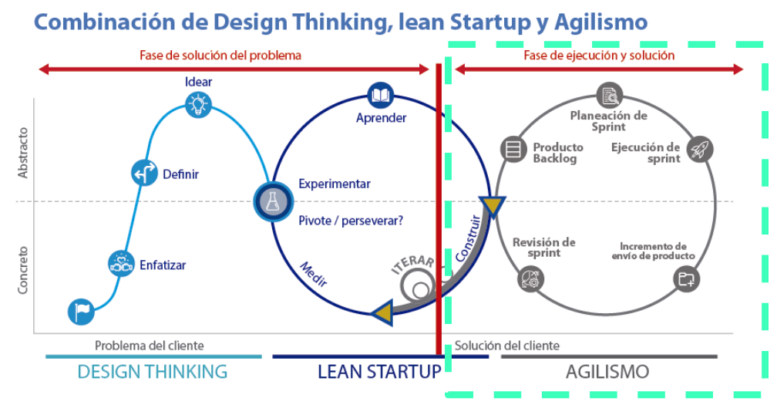

Anteriormente hemos visto este gráfico, parándonos en Design Thinking y Lean Startup. Hasta esa instancia pudimos tener una idea, diseñar el prototipo, validarlo rápidamente, mejorarlo, y ahora estamos listos/as para desarrollar el producto final.

Veamos en el gráfico el paso de Construir, donde lindera Lean Startup con Agilismo. Esa construcción la planteamos en los 5 pasos siguientes iterativamente, es decir, girando en esos 5 pasos repetidas veces, hasta que el producto mejore lo suficiente como para que las personas usuarias tengan el problema solucionado.

Destacamos que hasta este momento ya había un MVP en el mercado, quizás con pocos clientes porque faltaban aspectos de mejora para que el producto se considere “final”. Por lo tanto, en la agilidad damos por sentado que las mejoras que le vamos haciendo al producto van actualizando al MVP que ya estaba en el mercado.

### **DESARROLLO TRADICIONAL**

Hay compañías o proyectos que actualmente utilizan esta forma de construir producto. No es erróneo que lo apliquen, en algunos casos es más conveniente, como es el caso de los proyectos que requieren asegurarse mucho la mitigación de riesgos antes de salir con el producto al mercado.

Un ejemplo extremo podría ser el lanzamiento de un cohete a la Luna: muchas cosas NO pueden fallar, entonces no vamos a probar lanzar varios cohetes hasta que uno llegue a la luna. De todos modos, podríamos debatir esta idea y adaptarla a metodologías ágiles, pero para no complicarla, naturalmente es un proyecto que hace buen fit con desarrollo tradicional.

Otros ejemplos podrían ser cualquier tipo de obra: la construcción de un edificio -porque no se entregan los departamentos hasta que no están terminados-, como así también el lanzamiento de una canción -no se lanza hasta que no está terminada-, la planificación de un evento puntual como un recital, un partido de fútbol. Es decir, cosas que tengan un lanzamiento puntual en el tiempo, y que se espere un nivel de detalle determinado; en estos casos, está fijo el tiempo, y las cosas que hay que hacer.

**DESARROLLO EN CASCADA**

El desarrollo en cascada (waterfall) es la metodología más tradicional de planificación de proyectos, generalmente esta es la teoría que les enseñaban a los PMO (Project Managers), aunque actualmente los instruyen también en metodologías ágiles.

**Cada etapa comienza cuando termina la anterior.**

Esta metodología no contempla la posibilidad de medir los resultados hasta el final del proyecto. Por un lado, porque recién ahí dispondrá de un entregable; y por el otro, porque no considera necesario realizar ninguna medición antes del lanzamiento.

**EL CASO DE INSTAGRAM**

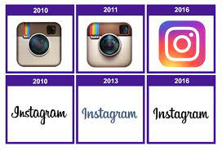

Si construyéramos una app con esta metodología, por ejemplo, no la lanzaríamos al mercado hasta que no se nos ocurran y llevemos a la realidad todas las funcionalidades. Entonces, quizás Instagram nos hubiese sido lanzada hasta que la aparición de las stories. ¿Hubieses esperado todo ese tiempo?

2010: lanzamiento (sólo para iPhone).

2010: alcanzó 1 millón de usuarios.

2011: alcanzó 150 millones de fotos compartidas, y 10 millones de usuarios.

2012: lanzamiento para Android, y la compra Facebook, 80 millones de usuarios.

2013: lanzamiento de Instagram Vivo y Videos.

2015: 300 millones de usuarios.

2016: lanza Instagram Stories y 600 millones de usuarios.

**¿Hubieses esperado todo ese tiempo?**

**ESQUEMA DE UN PROYECTO WATERFALL**

Propone que hagamos en orden cada etapa de las de abajo, sin empezar la siguiente hasta que no termine la anterior.

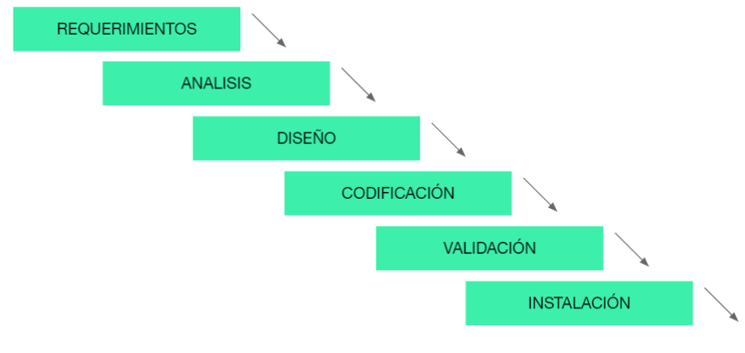

1. Requerimientos: que el/la PM -o una persona del lado del negocio- escriba en detalle lo que se necesita, por ejemplo, la construcción de un nuevo producto o de una nueva funcionalidad. El detalle debe ser muy preciso, porque leyendo el documento ingeniería debe entender y hacer tal cual lo que dice. A esta etapa la llamamos de relevamiento, porque releva las necesidades de nuevas funcionalidades a construir.
2. Análisis: es la interpretación que emite ingeniería sobre el documento de requerimientos. Lo analiza y comunica qué cambios hay que hacerle, todavía no empieza a desarrollar el producto hasta que el documento de requerimientos esté completamente terminado con todos los cambios.
3. Diseño: en base al resultado anterior, se genera un diseño visual y de arquitectura de software para poder construir el producto. Pero todavía en esta etapa no se desarrolla el producto,
4. Codificación: consiste en escribir el código del programa, del sitio, de la app, o del producto que se trate, en base a toda la documentación anterior. Ingeniería trabaja aislado del/la PM, porque son sectores diferentes.
5. Validación: luego de escribir todo el programa, es decir, todo el producto, se comienza a validar con negocio que el resultado sea exitoso. El 99% de las veces hay que hacerle muchas modificaciones, y es necesario esperar varios meses más para alcanzar un resultado que los satisfaga a todos los integrantes del proyecto (el cliente final hasta ahora no vio el producto, ni sabemos si le va a servir o gustar).
6. Instalación o puesta en producción: es el lanzamiento propiamente dicho.

El problema de esto es el riesgo económico (y motivacional): supongamos que al cabo de 2 años continuos de trabajo mediante esta metodología, lanzamos el producto y el cliente que suponíamos no lo usa, porque no le sirve o no le gusta. Se tiraron a la basura los sueldos de 2 años de varios/as desarrolladores/as, líderes, PMs, etc. Cada semana que pasa que trabajamos, y el producto no lo probó el usuario; es riesgo acumulado porque no sabemos si realmente le va a servir, además que hasta que no sea usado la empresa no gana dinero.

### **DESARROLLO ÁGIL**

A diferencia del desarrollo en cascada, donde existe una única etapa de relevamiento, el desarrollo ágil posee tantas instancias de relevamiento como iteraciones.

En cada iteración se podrá revisar lo relevado en la anterior, a partir de los hallazgos en las pruebas realizadas. De esta forma refinamos nuestro proyecto.

¿A qué llamamos iteración? Al recorrido de un tiempo construyendo producto. Suele ser de aproximadamente 2 semanas. Esto es, cada por ejemplo 2 semanas, voy a ver con mi equipo por qué camino le conviene al usuario que siga; podría tener una planificación anual, pero si me di cuenta a las 2 semanas que esta planificación cambió según las necesidades de las personas, es correcto cambiarla.

**¿QUÉ ES LA AGILIDAD?**

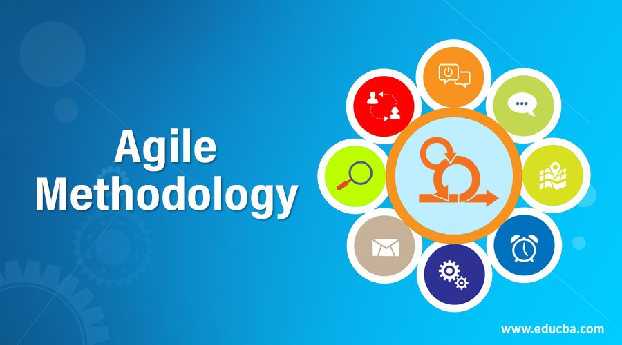

‘Agile’ es mucho más que una metodología para el desarrollo de proyectos que precisan de rapidez y flexibilidad. Es una filosofía que supone una forma distinta de trabajar y organizarse, de tal forma que cada objetivo del proyecto se divide en pequeñas partes, las cuales tienen que completarse y entregarse en pocas semanas.

El objetivo es desarrollar productos y servicios de calidad, que respondan a las necesidades de clientes cuyas prioridades cambian a una velocidad cada vez mayor.

**EL MANIFIESTO ÁGIL**

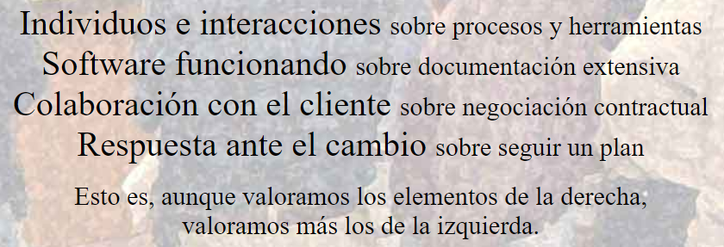

Es un documento redactado en 2001 por 17 expertos en programación, que supuso un cambio radical en la forma de desarrollar ‘software’. Frente a los modelos tradicionales - excesivamente rígidos y alejados de las necesidades de los clientes-, estos gurús propusieron cuatro valores que inspiran las diferentes metodologías ágiles que han surgido desde entonces.

Incorpora la idea de superponer el factor humano, la colaboración y la transparencia por sobre todas las cosas. Hay más interacción en equipos ágiles que en equipos tradicionales. También supone más conocimiento de las personas usuarias (clientes), y software funcionando desde el momento cero.

**VENTAJAS DE LAS METODOLOGÍAS ÁGILES**

**Mejora la calidad**

Minimiza los errores en los entregables, y mejora la experiencia y las funcionalidades para el cliente.

**Rapidez**

Acorta los ciclos de producción, y minimiza los tiempos de reacción, así como la toma de decisiones.

**Mayor compromiso**

Mejora la satisfacción del empleado, y genera conciencia de equipo.

**Aumento de la productividad**

Al asignar mejor los recursos, y de forma más dinámica, mejora la producción según las prioridades que tenga la empresa.

**ALGUNAS METODOLOGÍAS ÁGILES**

Vimos que la Agilidad en general es una filosofía, no una metodología. Las metodologías que son ágiles son varias, pero las más conocidas son:

* Scrum.
* KANBAN.
* LeSS.
* XP.

**SCRUM**

Scrum es un proceso dentro de la Metodología Ágil, que se usa para **minimizar los riesgos** durante la realización de un proyecto, pero **de manera colaborativa**. Entre las **ventajas** se encuentran la productividad, la calidad, y que se realiza un seguimiento diario de los avances del proyecto, logrando que los integrantes estén unidos, comunicados, y que el cliente vaya viendo los avances.

**Los procesos en Scrum** están enmarcados en **cajas de tiempo (timeboxes)**. El timebox (caja de tiempo) es una técnica empleada en Scrum para limitar la duración de todos sus eventos y ciclos de trabajo. Una vez superado el tiempo establecido y conocido por todos los asistentes, el evento en curso debe finalizar.

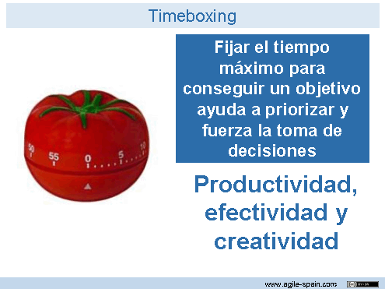

**¿Cúal es el timebox de los eventos de Scrum?**

* Sprint: 1 mes de duración como máximo. Generalmente 15 días.
* Sprint Planning: 8 horas para un sprint de un mes. Generalmente 2 horas para un sprint de 15 días en un equipo con experiencia en Scrum.
* Daily Scrum: 15 minutos sin importar la duración del sprint.
* Sprint Review: 4 horas para un sprint de un mes, y 1 hora para un sprint de 15 días en un equipo con experiencia en Scrum.
* Sprint Retrospective: 3 horas para un Sprint de un mes.

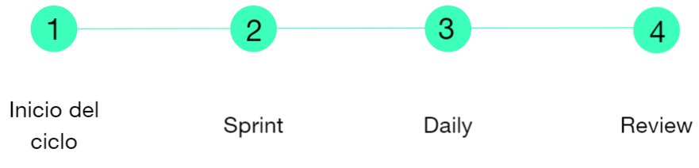

**Un ciclo completo de Scrum**

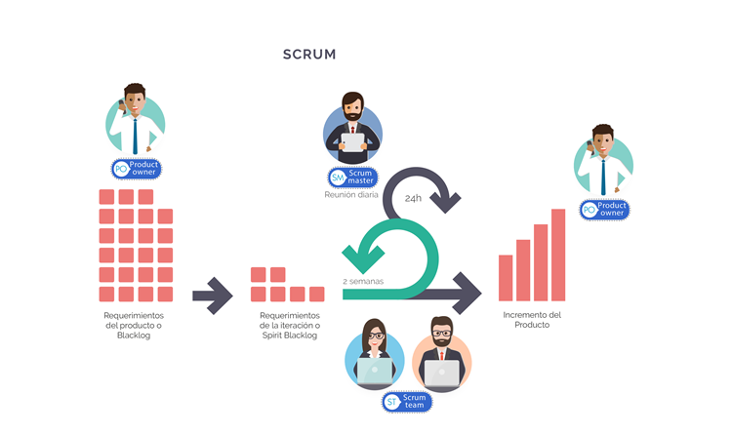

1- El PM tiene conversaciones frecuentes con clientes, personas de negocio dentro de la compañía, y con otros referentes que le den ideas de mejoras del producto (product discovery). Puede participar también en estas conversaciones cualquier integrante del equipo. El product discovery puede ser organizado como una sesión de 3 o 4 horas, donde varias personas internas y externas del equipo generan nuevas ideas para el producto; con esto generan un backlog de producto. Por ejemplo, para crear la funcionalidad de permisos en el online banking de Banco Supervielle, el proceso fue el siguiente:

* El 20% de los reclamos decían que les complicaba su día a día usar esa sección. Luego organicé un Product Discovery con el Scrum Team + Customer Service + Operaciones, que consistió en 3 jornadas de 2 hs por videollamada.

2- El PM junto con el equipo prioriza en la sprint planning todas las necesidades -requerimientos-, definiendo cuáles son las cosas más urgentes e importantes para hacer en los próximos 15 días -sprint-; arman con esto el sprint backlog. Del ejemplo anterior, priorizamos lo primero que había para hacer y dar valor: realizar en 2 semanas una nueva página dentro del online banking, que resuelva sólo los permisos para transferir dinero -solucionaba la mitad de los reclamos de esta índole-.

3- Comienza el sprint, y el equipo tiene 15 días para cumplir el compromiso que generó en la planning. Cada día se junta obligatoriamente 15 minutos para conversar sobre lo que hizo ayer, lo que va a hacer hoy, y aquello en lo que necesita ayuda -daily standup-.

4- Al finalizar el sprint, demuestran los avances del producto en una sprint review con los stakeholders -interesados externos del producto-. Del ejemplo, mostramos en Supervielle cómo en 15 días solucionamos la mitad del problema.



En resumen, Scrum es especialmente interesante para proyectos cuyo objetivo es la **entrega continua de valor al cliente**, para poder empezar a ver resultados lo antes posible.

**KANBAN**

También conocida como “tarjeta visual”, consiste en la elaboración de un cuadro o diagrama, en el que se reflejan tres columnas de tareas: pendientes, en proceso o terminadas.

En japonés, ya explica mucho: “kan” significa visible o visual, y “ban”, tarjeta o tablón. Si se aplica bien y funciona correctamente, serviría como una fuente de información, ya que demuestra dónde están los cuellos de botella en el proceso y qué es lo que impide que el flujo de trabajo sea continuo e ininterrumpido.

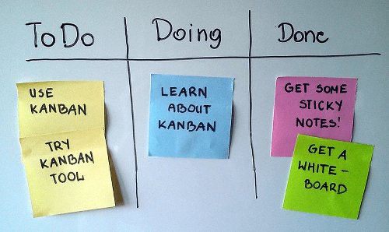

**Historia de Kanban**

Kanban es un método para gestionar el trabajo que surgió en Toyota Production System (TPS). A finales de los años 40, Toyota implementó en su producción el sistema “just in time” (justo a tiempo”), que en realidad representa un sistema de arrastre. Esto significa que la producción se basa en la demanda de los clientes, y no en la práctica tradicional “pull” de fabricar productos e intentar venderlos en el mercado.

Su exclusivo sistema de producción puso las bases del Lean Manufacturing (“producción ajustada”). Su propósito fundamental consiste en minimizar los desperdicios sin afectar la producción, y el objetivo principal es crear más valor para el cliente, sin generar más gastos.

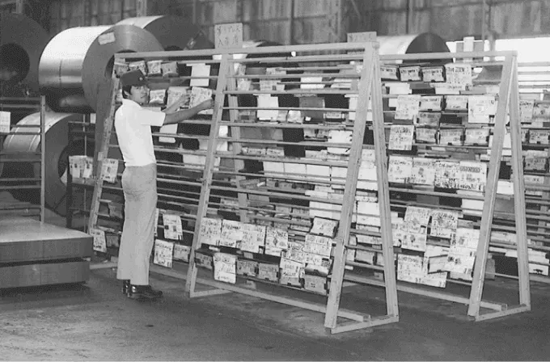

Las **ventajas** que proporciona esta metodología son:

* Las ventajas que proporciona esta metodología son:
* Planificación de tareas: vemos rápidamente en el tablero lo que hay para hacer luego de lo que está en curso.
* Mejora en el rendimiento del trabajo del equipo: este último enfoca sus esfuerzos en que las tareas pasen de estado (de “para hacer” a ”haciendo”, y de “haciendo” a “terminada”).
* Métricas visuales: puedes ver rápidamente cuántas tareas hay en cada estado.
* Los plazos de entrega son continuos: nunca para el equipo, no se limita con sprints, ni usa tantas reuniones.

En resumen, el desarrollo ágil es un set de reglas, procedimientos y prácticas, basados en la interacción y entregas incrementales de desarrollo de un producto. Lean Startup se sirve de estas metodologías ágiles para validar.

**LeSS**

La propuesta de LeSS (Scrum en escala), tiene los mismos valores que el resto de metodologías ágiles, pero con una técnica que hará crecer la metodología Scrum hacia una empresa grande.

Muchas veces, a la técnica de Scrum la critican porque “nosotros no somos 5 amigos en un garage, no podemos aplicar Scrum”; entonces con LeSS esto se soluciona.

Se basa en que un PO - Product Owner, o PM- tenga la visión del producto completo, pero haya múltiples equipos trabajando en este. Hay un solo product backlog que se separa en múltiples fragmentos, uno para cada equipo. Se hacen reviews en conjunto, para que toda la compañía tenga visión del producto, pero también hay otras propias de cada uno de los últimos.

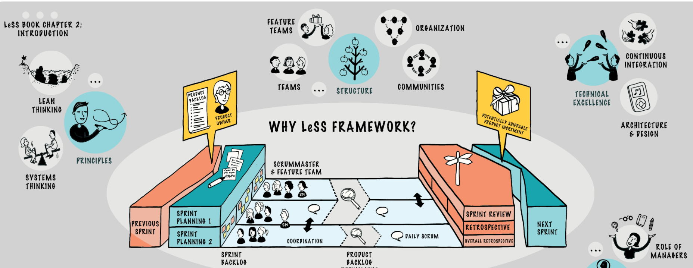

El PM da definiciones de alto nivel -aunque no con tanto detalle como en Scrum-, y luego diferentes analistas o miembros de equipos bajan esas ideas a detalle, diseño, etcétera. Así como se centraliza el rol de PM, también lo hace el Scrum Master, dando una sola visión metodológica.

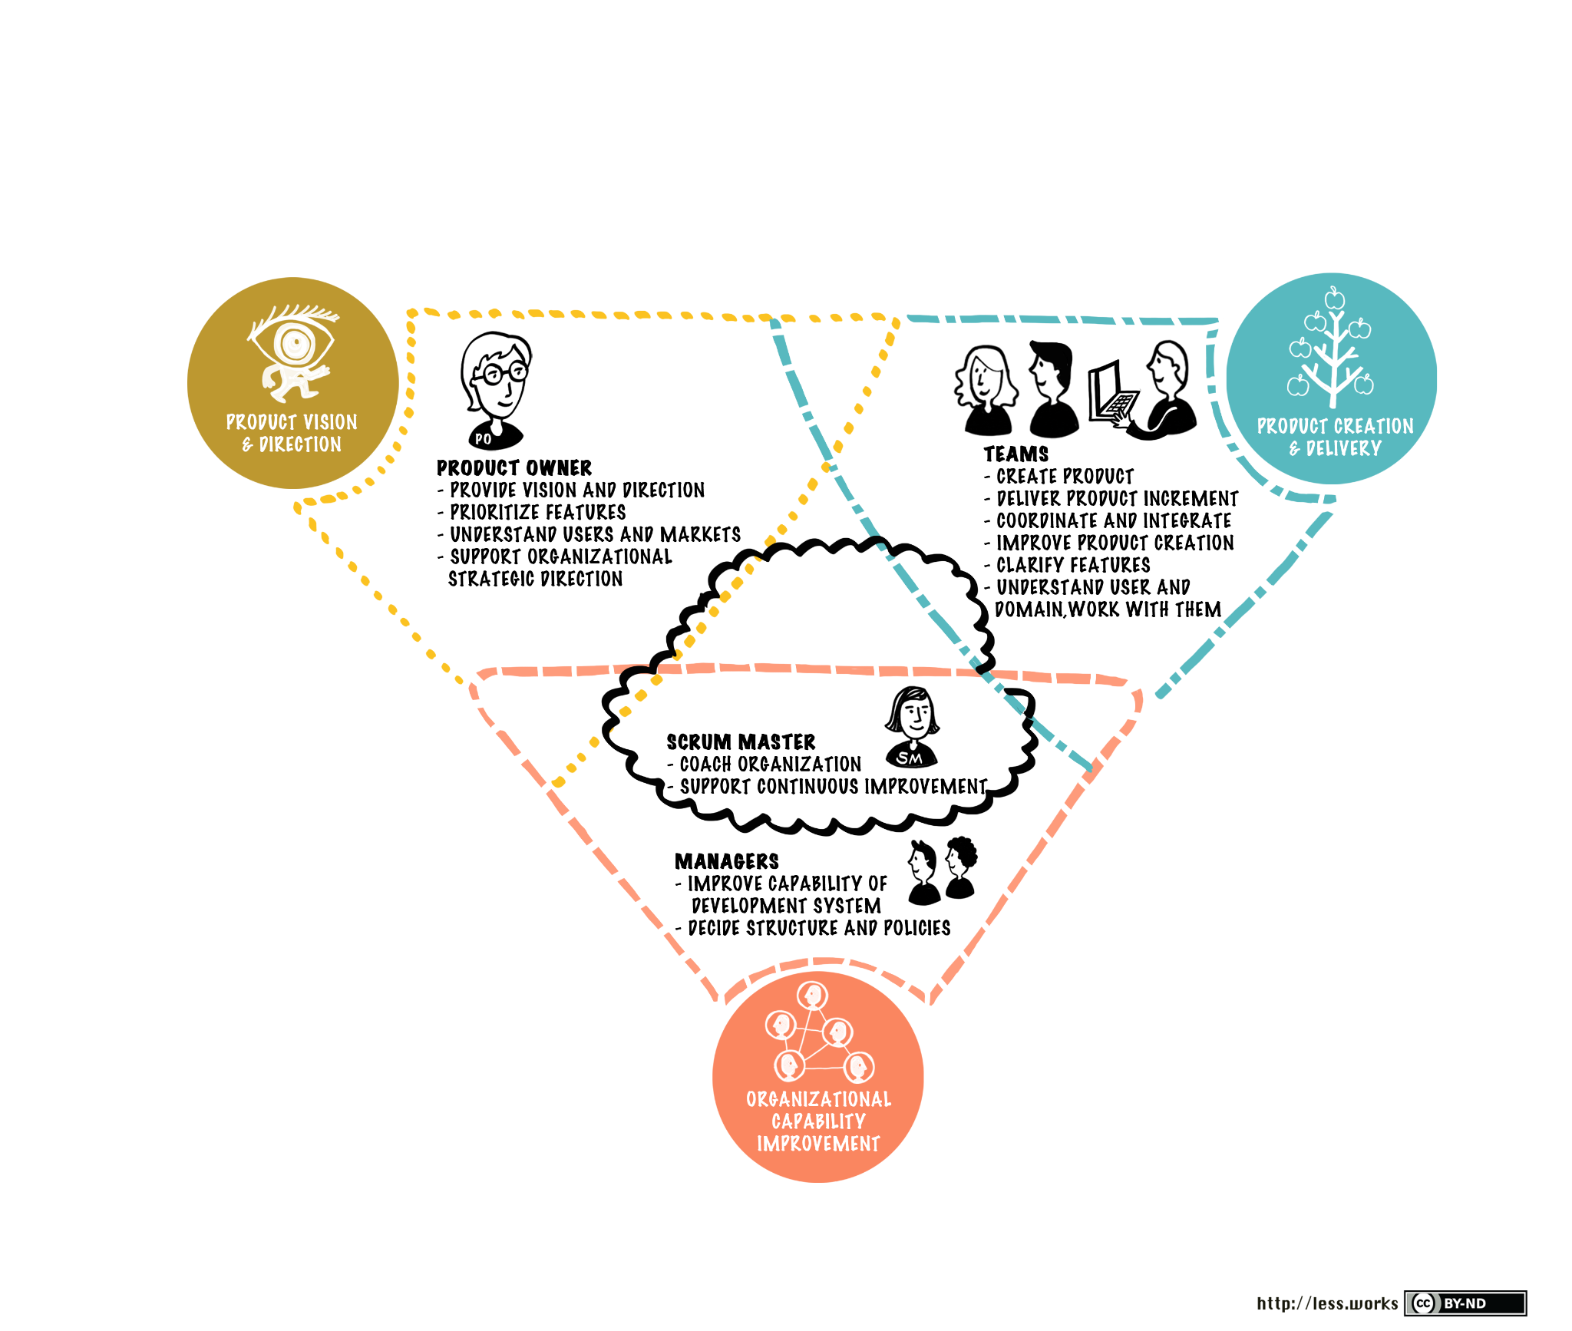

**XP**

eXtreme Programming es una metodología de desarrollo, llamada igual que el libro de Kent Beck.

Tiene un conjunto de valores similares a los de Scrum, pero la fundamental diferencia es que XP especifica qué técnicas de programación hay que utilizar para generar un software de calidad.

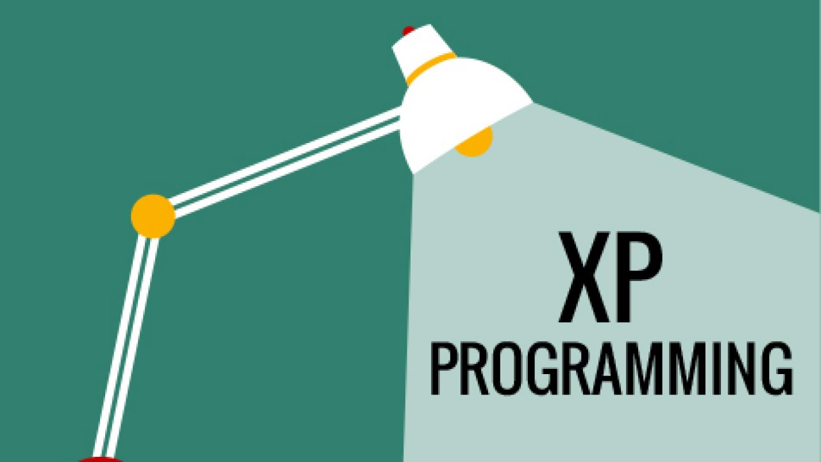

* **Desarrollo iterativo e incremental**: pequeñas mejoras, unas tras otras.
* **Pruebas unitarias continuas**, frecuentemente repetidas y automatizadas, incluyendo pruebas de regresión. Se aconseja escribir el código de la prueba antes de la codificación. Véase, por ejemplo, las herramientas de prueba JUnit orientada a Java, DUnit orientada a Delphi, NUnit para la plataforma.NET, o PHPUnit para PHP. Estas tres últimas inspiradas en JUnit, la cual, a su vez, se inspiró en SUnit, el primer framework apuntado a realizar tests, realizado para el lenguaje de programación Smalltalk.
* **Programación en parejas**: se recomienda que las tareas de desarrollo se lleven a cabo por dos personas en un mismo puesto. De esta manera, se obtiene un código de mayor calidad -dado que el mismo es revisado y discutido mientras se escribe-, lo cual es más importante que la posible pérdida de productividad inmediata.
* **Frecuente integración del equipo de programación con el cliente o usuario**: se recomienda que un representante del cliente trabaje junto al equipo de desarrollo.
* **Corrección de todos los errores antes de añadir nueva funcionalidad**: hacer entregas frecuentes.
* **Refactorización del código**, es decir, reescribir ciertas partes del código para aumentar su legibilidad y mantenibilidad, pero sin modificar su comportamiento. Las pruebas han de garantizar que en la refactorización no se ha introducido ningún fallo.
* **Propiedad del código compartida**: en vez de dividir la responsabilidad en el desarrollo de cada módulo en grupos de trabajo distintos, este método promueve que todo el personal pueda corregir y extender cualquier parte del proyecto. Las frecuentes pruebas de regresión garantizan que los posibles errores sean detectados.
* **Simplicidad en el código**: es la mejor manera de que las cosas funcionen. Cuando todo funcione, se podrá añadir funcionalidad si es necesario. La programación extrema apuesta que es más sencillo hacer algo simple, y tener un poco de trabajo extra para cambiarlo si se requiere, que realizar algo complicado y quizás nunca utilizarlo.